Составитель: Копытова Л.Ю.
МАДОУ ЦРР – детский сад.

Консуьтация для родителей
детей младшего возраста.

«Сочувствие, сострадание, сотрудничество»
Любовь и привязанность к близким уже в начале раннего детства могут принимать действенный характер: малыш жалеет маму, которая обожгла палец, он не играет в шумные игры, когда кто – то спит. Главное условие – малыш должен видеть проявление членов семьи друг к другу, старайтесь при каждом удобном случае напоминать малышу о необходимости считаться с другими людьми: «Говори тихо, как я», «Дай дедушке газету». 3-4 летний малыш с необычайной лёгкостью перенимает особенности взаимоотношений взрослых. Поэтому, если вы хотите выработать «хорошее поведение» у ребёнка, проанализируйте своё, если в семье господствуют добрые взаимоотношения, то у детей легко обнаружить такие важные качества, как общительность, приветливость, сочувствие к другим.
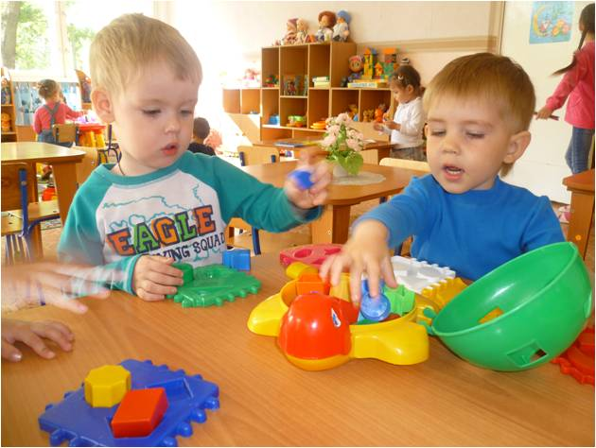
Большое значение имеет общение со сверстниками. Учите малыша делиться своими игрушками: «Смотри, у Серёжи нет ни одной игрушки, дай ему кубики».
А как быть, если детим ссорятся? Оставлять такие ссоры без внимания нельзя. Вы должны разобраться в причинах ссоры и справедливо разрешить недоразумение, которое возникло, а главное подскажите, как надо поступить. Делиться игрушками, сладостями ребёнок должен, конечно, охотно, но не следует требовать от ребёнка, чтобы он отдал свою любимую игрушку или единственную конфетку – для него это непосильное испытание.
Всякий хороший поступок надо одобрить. Взрослые должны воспитывать у ребёнка доброжелательное отношение к сверстникам, желание и умение играть рядом, сочувствие к тому , кто упал, ушибся, плачет: стремление оказать помощь, подать игрушку, помочь подняться упавшему.

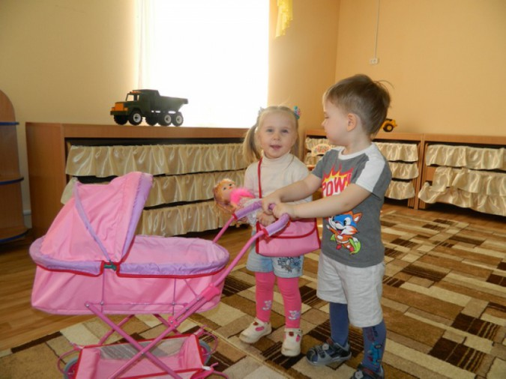

Интернет ресурсы:
psycholoqos.ru
maam.ru

